PROYECTOTECNOLOGICODEL CICLO BÁSICO

Nombredel Proyecto
Dado Electrico

Curso:
3ro 6ta
Sistemas Tecnologicos
Mod.Detaller:

Pagotto Luz
Troncoso Camila
Solis Fiorella
Tion Santiago

Alumnos:

Prof.:
Bernardez Andres

Año:2026

ETAPAN°1 ESTUDIO
- PRESUPUESTODETIEMPOSDELPROYECTO GENERAL
- ANÁLISISDELASITUACIÓNPROBLEMÁTICA
- PLANTEODESOLUCIONES
- INTEGRACIÓNDEMATERIAS

1.-DESCRIPCIONDETAREASYTIEMPOS
TOTALDEMODULOSDESTINADOSALPROYECTO:………………

N° de ORDEN | Descripcióndelatarea | Tiempo estimadoen  módulos/hs.
1 | Identificacióndelproblemaonecesidad
2 | Planteodelaidea,productoosolución técnica | Un dado programable que simula las caras de un lado dando un numero aleatorio entre el 1 y el 6 co n la misma posibilidad de aparición de 16,6
N3 | Diseño,coquizado,cómputo ypresupuesto  demateriales,planificacióndelas actividades (Gantt) | $45.000
4 | Adquisicióny/ogestióndecomprasdelos  materiales | $30.000
5 | Construccióndelproducto | $60.000
6 | Presentación,revisiónyconformidaddel producto | $30.000
7 | Evaluación(autoevaluaciónyhetero  evaluación)delproyectoydel producto | $25.000

Proyectoarealizar

1.Definicióndelproblema,lassolucionesseleccionadasylos interesados

Identificar en forma clara y precisa un problema de su entorno. Utilizar un recorte de un campo de la realidad, por el ejemplo el hogar, los ju egos, los medios de transporte, etc. Explicar que solución se elige para resolver el proyecto y quiénes son los interesados que demandan e interviene en este proyecto.

DescripcióndelProblema,lassolucioneseinteresados
Descripción del problema,las soluciones e interesados.En los juegos de mesa se utiliza
Normalmente un dado tradicional,que puede perderse,romperse o necesitar ser lanzado
Contastemente.Para solucionar este problema proponemos construir un dado eléctrico,
que permita obtener un numero del 1 al 6 mediantes luces LED.
El dado funcionara con un circuito eléctrico formado por LED,resistencias,cables,una
Fuente de energía y un interruptor o pulsador.Al ptrsionar el boton,se encenderan los LED
formando un numero del 1 al 6.
Loa principales interesados son los estudiantes y docentes,ya que el proyecto permite
Aprender sobre electricidad y vrear un objeto útil y divertido para jugar.

Soluciónelegida:
………………………………………………………………………………………………
…………………………………

Integracióndematerias:
¿Qué materias pueden intervenir en este proyecto? En este punto conviene desarrollar una entrevista con los posibles docentes involucrados y evaluar los contenidos que intervendrán, temporización y sincronización de los contenidos.

Materia | Docente | Contenidos | Periodo a desarrollar
TECNOLOGIA |  | circuito eléctrico con leds,resistencias,soldadura,protoboar y armado del dado.Seguridad electrica.
FISICA |  | Corriente electrica,ley de ohm,circuito abierto,cerrado,serie y paralelo
MATEMATICAS |  | Probabilidad y azar,geometría del cubo,conteo.

ETAPAN°2

CREACIÓN/DISEÑO

- DISEÑO,CROQUIZADOY/OPLANOSENBASE A LA SOLUCION SELECCIONADA
- ORGANIZACIÓNDETAREASYTIEMPOS

- PRESUPUESTOYCÓMPUTOSDE MATERIALES

Diseño:
Croquis, boceto, planos, etc. Indicar cada pieza con su respectivo número para luego indicarla en la fase operativa para su construcción.

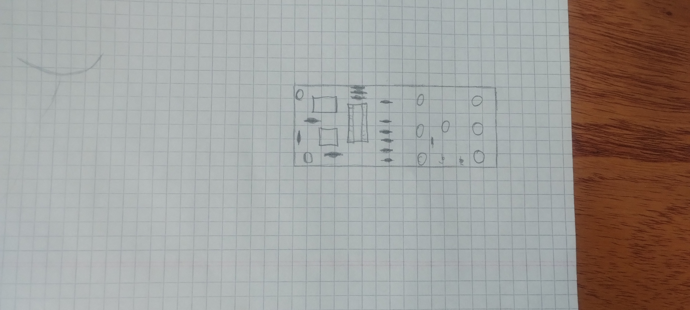
FasesOperativas

Operación nro. | Pieza Nro. | Tareaadesarrollar | Herramientas, útiles y equipos a  utilizar | Elementos de protección  personal
1 | 1 cuerpo | Trazado y corte del cubo de madera,acrílico de 8x8cm | Lápiz,escuadra,sierra de calar,lija | Anteojos de seguridad,guardapolvo
2 | 1 | Perforación de 7 orificios para los leds | Taladro de banco,mecha 5mm,prensa | Anteojos,guantes
3 | 2 | Armado del circuito en protoboard y prueba de funcionamiento | Protoboard,pila 9V leds,resistencias 330 ohm,pulsador,cables | Ninguno,baja tension
4 | 2 circuito | Soldado final de componentes en placa perforada | Soldador de estaño 40W,estaño,pinza de punta | Anteojos,berbijo,trabajar en lugar ventilado
5 | 1 y 2 | Ensamblaje y fijación del circuito dentro del cubo | Destornillador,pegamento,cinta aisladora | guardapolvo
6 | conjunto | Prueba final,control de funcionamiento y terminación estetica | Tester,multimetro,lija fina,pintura | guardapolvo

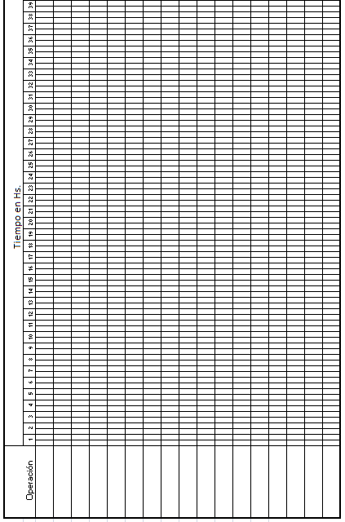
Diagramadetiempos

106

Cómputoypresupuestodemateriales

Item | cantidad | unidad | Descripción | Costo  unitario | Costo  total
1 | 7 |  | Led 5mm rojo de alto brillo | $400 | $2.800
2 | 7 |  | Resistencia 330 ohm 1/4W | $150 | $1.050
3 | 1 |  | Pulsador NA (normal abierto) | $800 | $800
4 | 1 |  | Pila 9V + broche portapila | $3.500 | $3.500
5 | 1 |  | Placa perforada 5X7cm | $1.200 | $1.200
6 | 1 |  | Cable fino unipolar/estaño | $1.500 | $1.500
7 | 1 |  | Cubo de madera/acrílico/impreso 3D(8x8cm) | $4.000 | $4.000
Costototal |  |  |  | $14.850

ETAPAN°3

CONSTRUCCIÓN DEL PRODUCTO
- FASESOPERATIVASDECONSTRUCCIÓN
- FOTOGRAFÍAS/VIDEOSDELASOPERACIONES
- PRESENTACIÓN,REVISIÓNYCONFORMIDADDEL PRODUCTO

ETAPAN°4

EVALUACIÓN Y AUTOEVALUACIÓ N DEL PROYECTO Y DEL PRODUCTO

Alevaluarelproyecto,deberealizarseunarevisióndesusetapasy del trabajo del equipo, se autoevaluaran los alumnos y evaluara el docente:

- Diagnóstico e identificación del problema/necesidad: ¿pudo identificarse claramente el problema/necesidad? ¿Se pudo recopilar información para facilitar el planteo de los objetivos? ¿El Equipo de trabajo fue capaz de analizar la información obtenida?
- Planteo, Diseño y Ejecución: ¿hubo que realizar modificaciones en la planificación, en elordendelastareasoenlaasignacióndelastareasentrelosintegrantesdelgrupo?
¿Se cometieron errores durante la construcción, en la elección de materiales o en el uso de herramientas?
- Trabajo en Equipo: se valora y se evalúa el trabajo en grupo, el esfuerzo de cada integrante y los roles desempeñados por cada miembro. En la evaluación del producto/servicio se prueba y se evalúa el objeto construido, o el servicio creado:
- Funcionalidad: es el grado, por el cual un equipo o herramienta ejecuta su función prevista.
- Ejecución: es la forma en que un producto o servicio se ejecuta o utiliza según su uso previsto.
- Confiabilidad: es la capacidad de un servicio o producto para funcionar como se tiene previsto bajo condiciones normales sin fallas.
- Puntualidad: como el producto o servicio es entregado a tiempo para resolver los problemas cuando se necesita y no después.
Rubricade evaluación

Objetodeevaluación | Notaentre9y10 | Notaentre7y8 | Notaentre5y6
Diagnostico e identificación del problema/necesidad | Pudo identificarse claramente, se recopilo información mediante consultas / investigación y el equipodetrabajofue capaz de analizarla. Se plantearon varias opciones y criteriosamente se  eligióuna deellas. | Pudo identificarse de maneraaceptable,se recopilo escasa información y se realizo un análisis de lamisma.Pudohaber o no diversas opciones | No se pudoidentificar demaneraclara,falto información y se desarrollo una propuesta que no fue demasiadoadecuada. No se plantearon opciones a la necesidad.
Conformacióndel equipodetrabajo | Elequipoasumiósus roles y actuaron con responsabilidad en todo el proyecto.  Hubounaadecuada distribución de las tareas y se vio un trabajo colaborativo | Se asumieron los roles en el equipo pero no siempre se cumplieron. Se presentaron algunas dificultades al distribuirlastareas.El trabajo de equipo se  viorepresentadode | Costo que se asumieran roles, no hubo mucha coordinaciónentrelos integrantes y escaso trabajo de equipo

 |  | manera circunstancial.
Diseño | La etapa de diseño fue creativa, se aplicaron las normas deldibujotécnicoyse llegó a representar con exactitud la propuesta. Se pudieron aplicar métodos de dibujo a manoalzada,también con elementos de dibujo técnico y recursos digitales. Se consideró la buena caligrafía según  normas. | Se lo logro diseñar una propuesta con ciertasdificultadesen surepresentación.Se aplicaronmétodosde dibujo a mano alzada con posible intervención de elementos de dibujo técnico. La caligrafía es aceptable según normas. | El diseño presento falencias en cuanto a la calidad del dibujo, noseinterpretaronlas normas de dibujo. Se aplicó el método de dibujo a mano alzada con posible intervención de elementos de dibujo técnico. No tiene caligrafíanormalizada.
Ejecución | Se aplicaron correctamente las técnicas de utilización de las herramientas y de trabajo con los materiales.Laspiezas fueron bienejecutadas conescasodesperdiciode material y sin arruinar ninguna herramienta. | Se aplicaron las técnicasdeutilización de las herramientas y de trabajo con materiales pero se observa algunas falencias. Se desperdició de manera escasa o considerablematerial. Pudo haber escaso daño en alguna  herramienta. | No se interpretaron adecuadamente las técnicas para utilizar las herramientas y los materialesloquellevo a defectosimportantes en las piezas ejecutadas.  Pudo haber desperdicio de materialy/odañode herramientas.
Característicasdel producto | El producto quedó terminado con una excelenteo muy buena presentación, funciona conforme a losquefuediseñado. | El producto quedo terminado con algunos detalles a mejorar. En líneas generalesrespetolo que fue diseñado. | La terminación tiene muchos detalles a observar o una terminación no adecuada.Laspautas del diseño se respetarondemanera escasa o no se  respetaron.
Deldesarrollodel proyecto | PIJAPORNOGEISEXOANALpresentóentiempoy forma | Se cumplieron las etapas de forma parcial,huboalgunas demoras o bien los tiemposnofueronlos programados. Se presentó la carpeta de manera completa o con algunas  observaciones. | No se desarrollaron todaslas etapas,los tiempos no se cumplieron y la carpetadecampose presentó de manera muy precaria.

